المحاضرة الثانية
آليات تنفيذ مشروع مذكرة تخرج للحصول على شهادة
"مؤسسة ناشئة، براءة اختراع"

من أجل التسجيل في مذكرة تخرج 1275 يجب كخطوة اولى

من اجل تحقيق نتائج جيد عند المناقشة بعد إنجاز المذكرة تجب أن يتوفر المذكرة
على ملف مقنع للجنة من الجوانب الأربعة

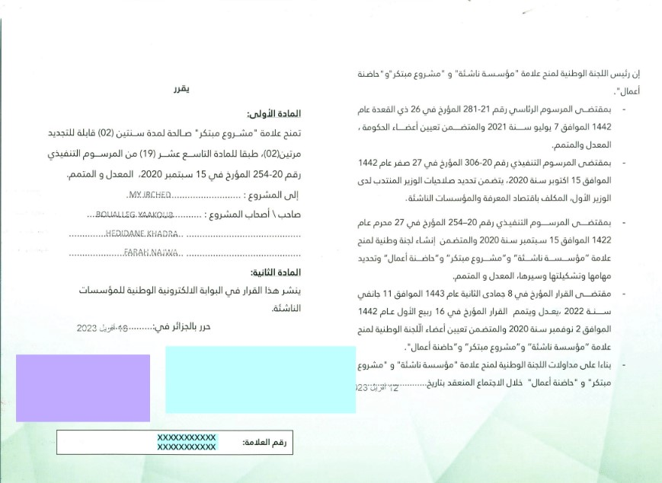
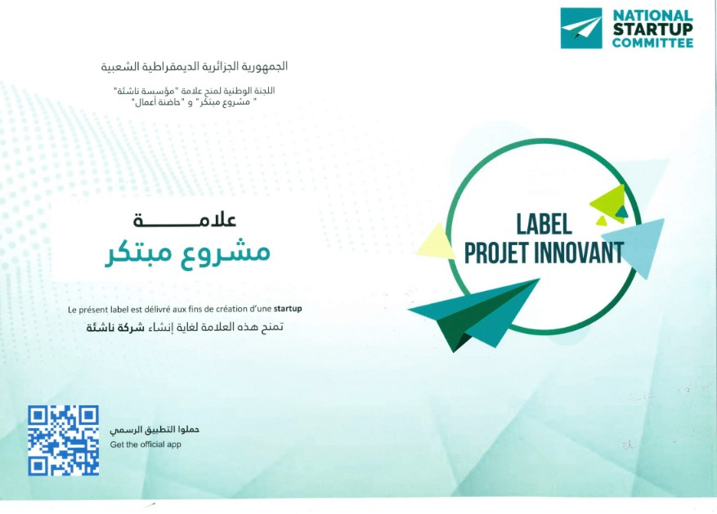

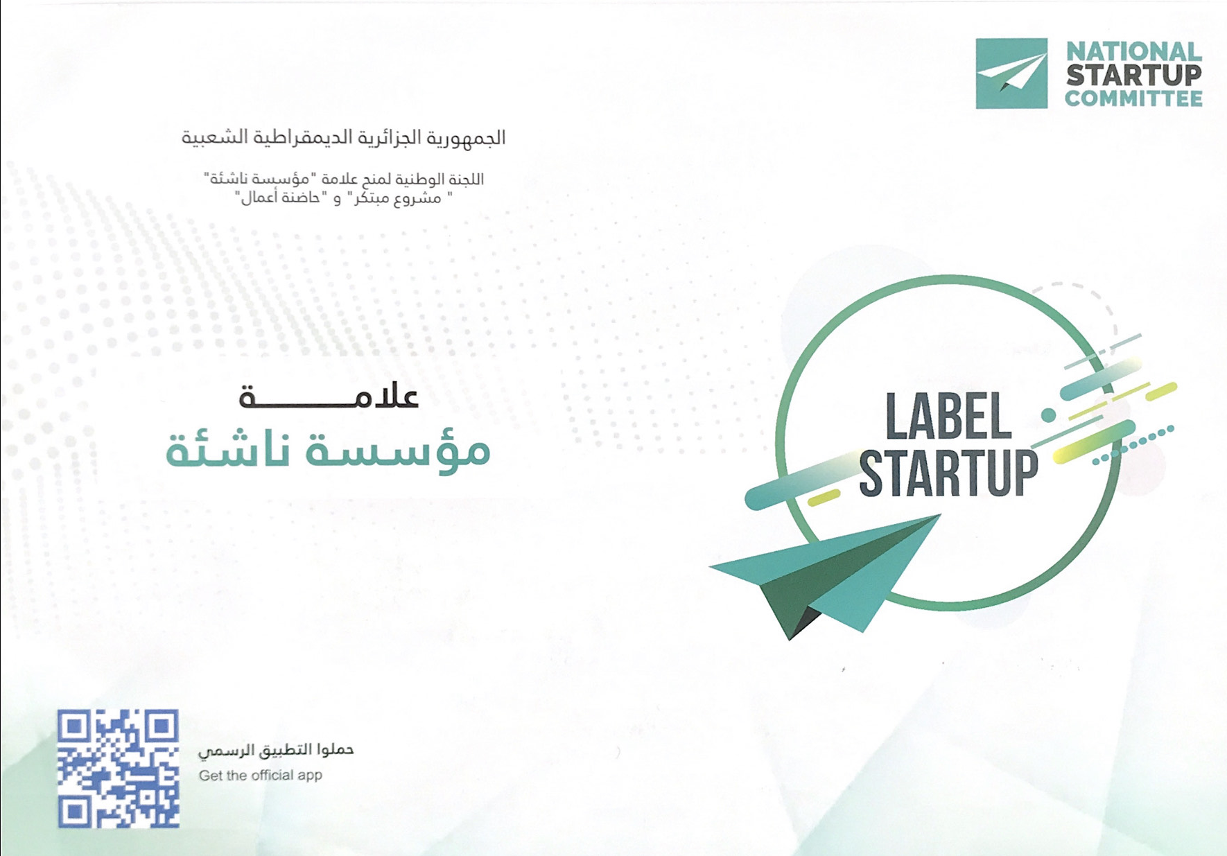

- التوعية والتدريب :

- حاضة الأعمال - Incubateur -
- مركز تطوير المقاولاتية - CDE -
- مكتب الربط BLUE

- زيادة ميدانية للكليات والالتقاء مع الطلبة من الحاضنة والمركز و مكتب الربط.
- معارض.
- زيارات ميدانية للمؤسسات.
- تظاهرات والندوات.
- مقهى الأعمال.

هناك مجموعة من الدورات المتخصصة تنظمها
- نموذج العمل التجاري BMC.
التسويق الإلكتروني.
إدارة الإعمال.
التمويل والمحاسبة.

إضافة لدورات أخرى مكملة تنظمها حاضة الأعمال على مستوى المؤسسة الجامعية

3- العلاقة مع المحيط الخارجي

